智能纪要：24-如何有效复习 2026年1月18日
会议主题：24-如何有效复习
上传时间：1月18号（周日） 18:57 （GMT+08）

智能纪要由 AI 生成，可能不准确，请谨慎甄别后使用

总结
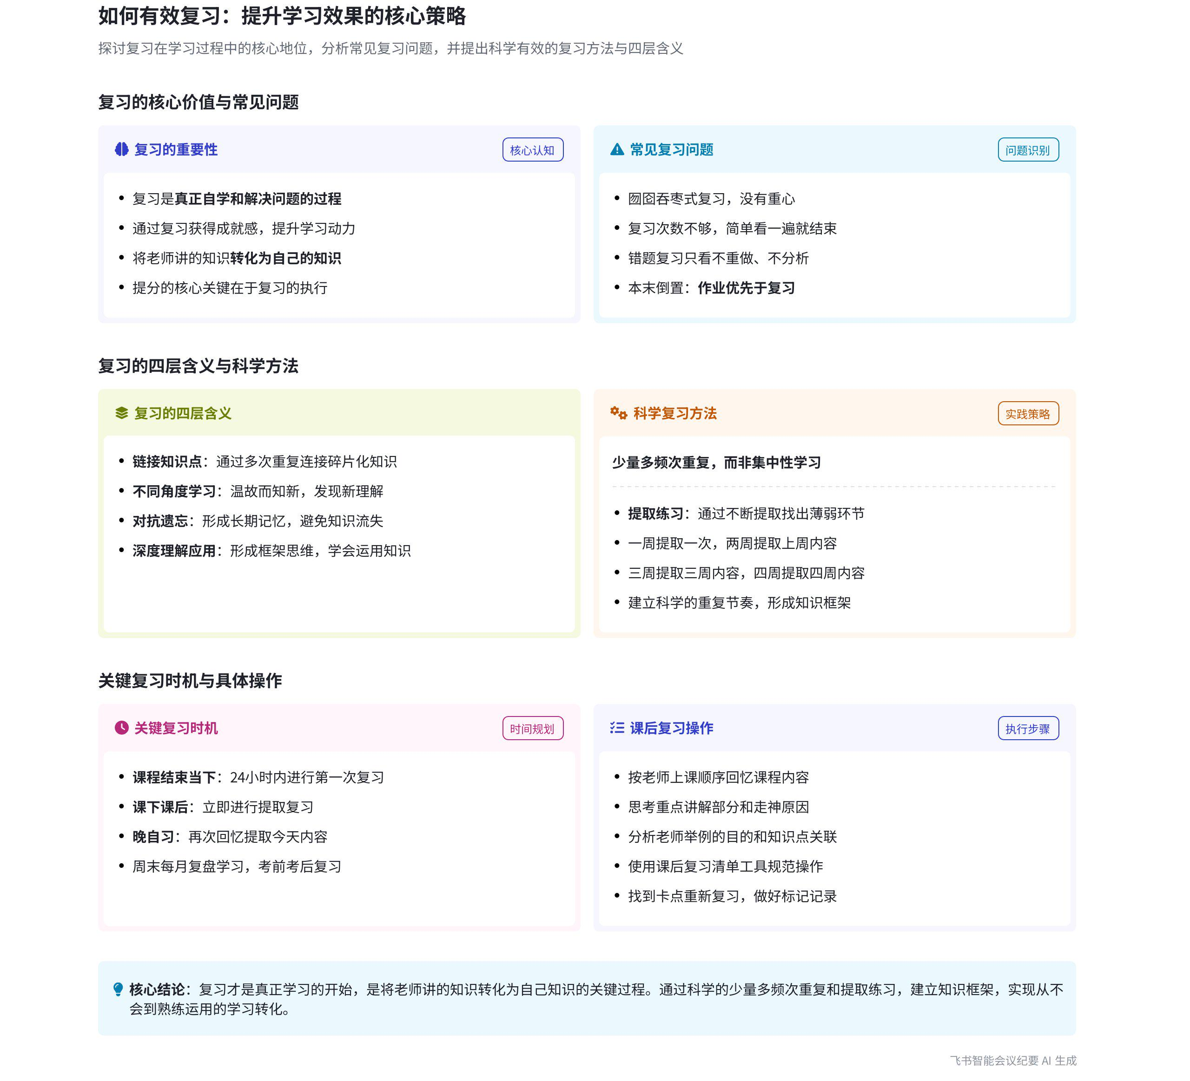
本次会议由说话人 1 围绕学习中的复习环节展开讲解，强调复习的重要性、常见问题、含义、节奏、方法及课后复习重点对象等内容，为学习者提供全面的复习指导，内容如下：
- 复习的重要性
- 转化知识：说话人 1 指出复习是学习过程中极其重要的核心环节，是把老师讲的知识转化为自己知识的过程。只有通过不断复习解决问题，成就感才会上升，学习才能进步。
- 提分关键：能否提分的核心关键在于是否做好复习动作。若复习不到位，学习会痛苦难受，且难以真正掌握知识。
- 复习常见问题
- 复习方式不当  - 囫囵吞枣：只是简单看一遍知识点，没有重心，未完成知识点的链接、穿透和清晰化，复习完依然模糊。  - 次数不足：仅简单看一遍就结束复习，没有充分发挥复习的作用。  - 错题复习无效  - 只看重做：对错题只是重新看一遍，没有进行重做、分析、思考和总结归纳，无法掌握解题思路和方法。  - 缺乏目的：没有明确的复习目的，不知道从错题中学习什么，导致错题依然不会做。 | 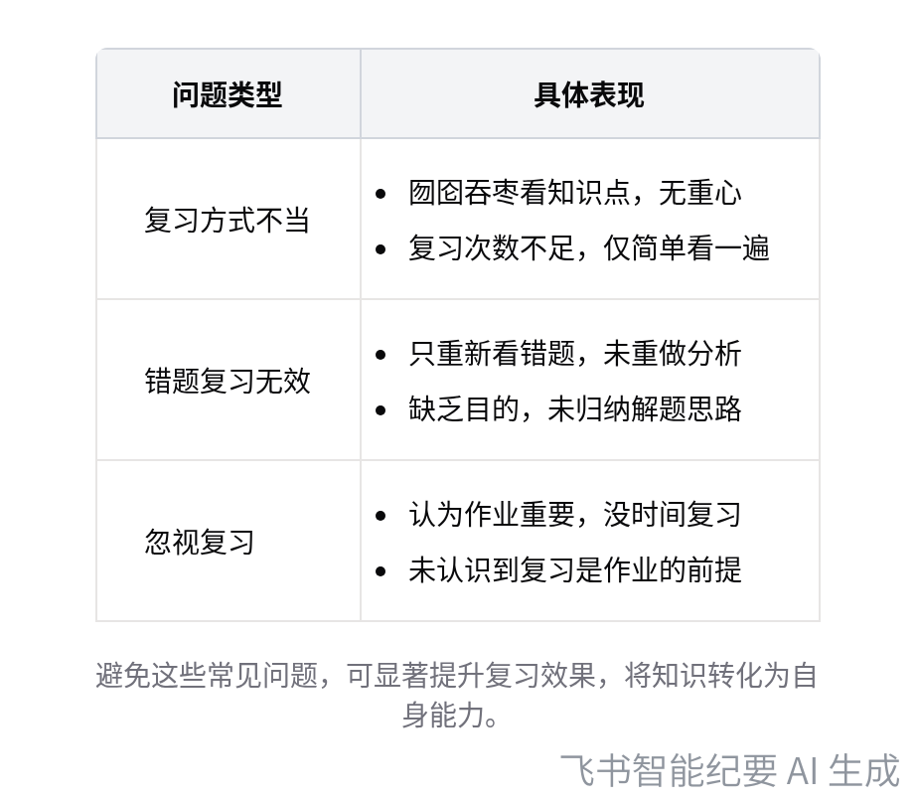  复习常见问题分析
- 忽视复习：认为作业重要，没时间复习，实际上作业应在复习之后进行，否则知识点依然卡壳，做作业也没有效果。
- 复习的四重含义
- 完成知识点链接：学习的本质是重复，多次重复能让大脑将碎片化的知识点连接起来。说话人 1 以自己做一道题 15 次为例，说明多次重复后大脑会自动将题目分区，形成清晰的解题思路。  - 不同角度学习：随着学习的深入，从不同角度复习知识点会有新的发现，能加深对知识点的理解，发现新的知识点之间的连接，做题更有思路。 | 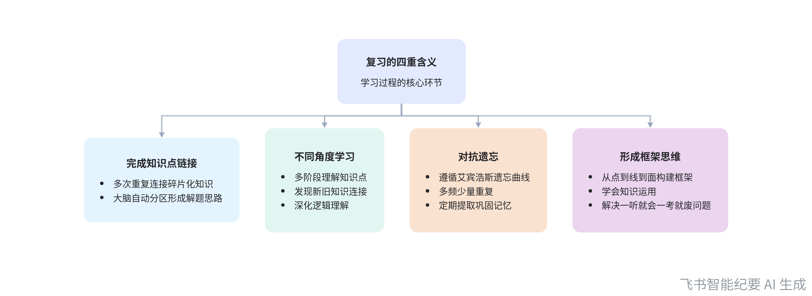  复习的四重含义
- 对抗遗忘
- 遵循曲线：根据艾宾浩斯遗忘曲线，知识会逐渐遗忘，需要通过不断重复来对抗遗忘。采用多频少量的方式，如一天花 1 小时，3 天背 100 个单词比一天花 3 小时背 100 个单词效果更好。
- 科学提取：真正的重复是在清晰理解后进行提取，通过定期提取找出遗忘或薄弱的部分并解决，随着提取次数增多，能真正掌握知识点。
- 形成框架思维：大量重复能让大脑形成知识点的框架，具备框架型思维，从而学会运用知识，解决做题时一听就会、一考就废的问题。
- 复习的关键动作与类型
- 关键动作：复习的关键是初阶学习流程的八步法，包括穿透提取、审题、做题、估分、批改、错题分析、错题整理。其中，知识点复习注重穿透和提取，题目的复习核心是错题分析。
- 复习类型
- 知识点复习：从不会到模糊清晰，再到熟练运用和创新，逐步掌握知识点。
- 题目复习：通过错题分析，归纳解题思路和解法，提高解题能力。
- 复习的节奏与方法
- 复习节奏  - 课程结束当下：课程结束后马上进行复习，这是最重要的复习节点。  - 晚自习或放学：晚自习或放学之后再次复习，增加复习次数，提高学习效果。  - 周末和考前考后：每个周末和每月进行复盘学习，考前考后也需要进行复习，确保知识的巩固和应用。 | 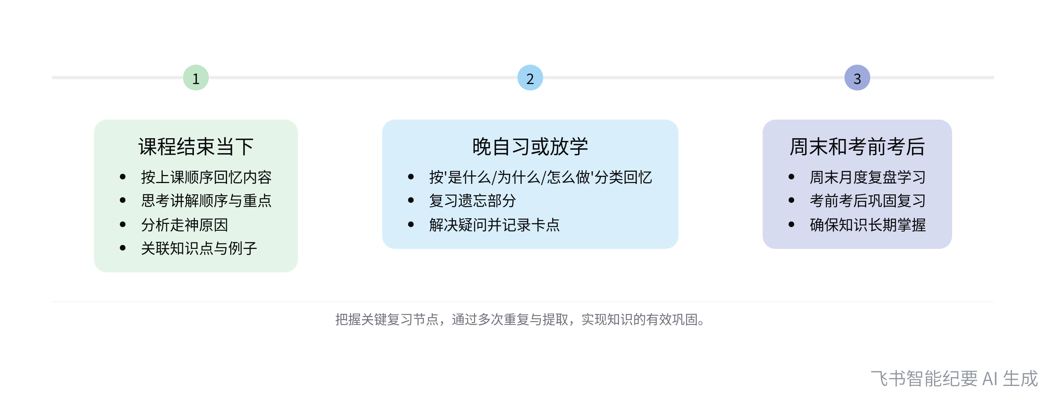  复习的节奏与方法
- 复习方法
- 课程结束后复习：按照老师上课的时间顺序回忆内容，思考老师的讲解顺序、重点部分、自己走神的原因，围绕核心知识点思考老师和课本举的例子，尝试自己举例，并思考例题的运用。
- 晚自习提取：再次回忆提取今天的内容，按照是什么、为什么、怎么做的方式分类回忆，将回忆不出来的部分进行重新复习，不懂的问老师或同学解决，无法解决的做好标记和记录，周末解决。
- 课后复习重点对象与原则
- 重点对象：已经完成初阶学习流程，在机构能做好复习的学生，再规划回学校的复习事宜。
- 复习原则：复习才是真正学习的开始，上课老师讲解只是浅层学习，听课是为了解决自学问题，不能本末倒置，要重视复习环节。
[该类型的内容暂不支持下载]

待办
- 给学生发放课后复习清单，以便学生按照清单进行课后复习
[该类型的内容暂不支持下载]

智能章节
00:07 学习核心环节是复习，提分关键在此
本章节强调了复习在学习过程中的重要性。说话人指出复习是整个学习的核心环节，是真正自学和解决问题的过程，通过复习能提升成就感、让知识变熟练并取得进步。能否提分的关键在于是否做好复习，而之前学习痛苦难受往往是因为没做或没做好复习。
00:53 复习常见问题及错题重做总结归纳的重要性
本章节主要指出复习环节常见问题：一是囫囵吞枣看知识点，无重心，未完成知识点链接、穿透与清晰；二是复习次数不够，仅简单看一遍；三是对错题只重新看，无目的，应重做、分析、总结归纳解题思路；四是不会的题不复习，认为作业多没时间，实则应先复习再做作业。
02:45 复习的四层含义及重复链接知识点作用
本章节说话人1重新介绍复习的含义，指出复习有四层含义，重点阐述了第一层“完成知识点的链接，多次重复”。以自己做一道题重复15次为例，说明多次重复后大脑会自动将碎片化知识重新链接，看到题目能自动反应出解题步骤，强调大量重复基本都能完成这一过程。
04:17 多次复习学习知识点，多角度理解提做题思路
本章节强调不同角度学习及多次复习的重要性。以看三国为例，说明不同阶段掌握新知识点后再看旧知识点会有新发现与连接。通过一周、一月、半学期、一学期等多次复习，能让对知识点的理解更透彻，可从多方面理解，发现深层次逻辑，进而做题更有思路。
05:16 对抗遗忘需科学重复，把握首次复习节点
本章节主要讲述对抗遗忘的方法。指出知识点会遗忘，需科学重复对抗，应少量多频，而非集中背诵。强调科学重复的核心是不断提取，按一定节奏定期提取可找出薄弱或遗忘部分并解决。还提到第一次复习至关重要，当天24小时内，尤其是课后和晚自习进行提取，效果最佳。
08:54 课后复习重要性及形成框架型思维的意义
本章节强调了课后和晚自习后复习的重要性，指出多数孩子学习存在“一听就会，一考就废”等问题，根源在于缺乏框架型思维。大量重复复习的核心是学会运用并形成框架型思维，即寻找已知条件与求解目标间的框架。多次复习后，大脑会形成知识点框架，有了框架才能学会运用知识。
09:42 复习的四重含义、关键及知识点题目复习要点
本章节介绍复习相关内容，复习有四重含义，知识点分为知识点复习和题目复习两类。复习关键是初阶学习流程八步法，包括穿透提取、审题、做题等。知识点复习重在穿透和提取，让掌握从不会到创新；题目复习核心是错题分析。关键内容之前已讲，不懂可回顾穿透提取和错题分析。
11:25 学习复习节奏、次数及课程结束后复习方法
本章节主要讨论学习动作制定和复习时间安排。复习节奏包括课程结束当下、晚自习或放学之后、月周末、考前考后。强调多次重复学习的重要性，一个知识点可重复十几次。还介绍课程结束后的复习方法，如按上课顺序回忆、思考课程顺序和重点、分析走神原因、围绕核心知识点思考例子及例题运用等。
15:10 晚自习提取复习内容及问题解决办法
本章节主要介绍了晚自习的学习方法，即回忆提取当天内容，按“是什么，为什么，怎么做”分类回忆，可参考教辅书，将回忆不出的部分重新复习，不懂的问老师或同学解决。可快速完成提取练习章节。若实在无法解决，做好标记和记录，周末可到机构或回家解决，也可带回让说话人帮忙解决。
16:01 课后复习清单安排及重点对象学习规划
本章节主要介绍课后复习安排，会提供课后复习清单，老师上课结束后可思考清单上两个问题，晚自习或放学解决相关内容。要求学生按方式完成并记录，带回给老师查看，老师会优化过程、解决卡点。课后复习重点针对已在机构完成初阶学习流程的学生，强调先在机构做好再规划回校事宜，分阶段学习。
17:13 强调复习重要性并即将讲解作业
本章节强调了复习的重要性，指出复习才是真正学习的开始，是把老师所讲内容转化为自己知识的过程，没有复习就没有真正意义上的学习。同时提醒不要本末倒置，上课老师讲解和听课只是浅层学习，听课是为解决自学中的问题。最后说话人表示接下来要讲作业。
[该类型的内容暂不支持下载]

关键决策
- 关键决策：重视复习环节，掌握科学复习方法以提升学习成绩。
- 问题：学生在学习过程中存在提分困难、学习痛苦、成绩一般等问题，原因在于未做好复习或复习方法不当。
- 讨论方案：
- 说话人 1 指出复习有四重含义，即完成知识点的链接、从不同角度学习、对抗遗忘、形成框架型思维。
- 提出复习应避免囫囵吞枣、次数不够、对错题只看不思、不复习等问题，强调错题要重做、分析、思考、总结归纳。
- 给出科学重复的方法，即不断提取，按照一定节奏（如当天、一周、两周等）进行复习，第一次复习最好在当天 24 小时内完成。
- 介绍复习节奏，包括课程结束当下、晚自习或中午放学之后、周末、考前考后等时间节点进行复习。
- 提供课程结束后和晚自习的复习方法，如按老师上课顺序回忆、思考相关问题、围绕核心知识点思考例子等。
- 决策依据：复习是将老师所讲转化为自己知识的过程，是提分的核心关键，能解决学习中的各种问题，让学生对知识点掌握更有掌控感。

- 其他决策：
- 课后复习重点针对已在机构完成初阶学习流程的学生，先在机构做好复习，再规划回学校的复习。
- 老师会提供课后复习清单，学生按清单进行复习，并记录问题与老师沟通解决。
[该类型的内容暂不支持下载]

金句时刻
「学习整个过程中，复习是真正自学和解决问题的过程，只有不断通过复习解决问题，成就感才会不断上升，提分的核心关键就在于是否做好复习。」
—— 说话人 1，突出了复习在学习过程中的重要性，明确指出复习是提分的关键，为会议核心观点。

「对于错题，看是没有用的，得重做、分析、思考、总结归纳，归纳出解题思路和解法，成绩才能提升。」
—— 说话人 1，针对学生复习错题的常见问题，给出了有效的解决方法，具有很强的指导意义。

「复习才是真正学习的开始，上课老师讲解只是最浅层的学习，听课是为了解决自学问题，不要本末倒置。」
—— 说话人 1，强调了复习的重要地位，纠正了学生对学习的错误认知，引发思考。
[该类型的内容暂不支持下载]

相关链接
- 妙记：24-如何有效复习
- 文字记录
- 24-如何有效复习 2026年1月18日

